**Υλικό από: USC (University of Southern California)** : <http://sfi.usc.edu/> (<http://sfi.usc.edu/lessons/pyramid-hate>)

**USC Shoah Foundation: The Institute for Visual History and Education**

**ΔΡΑΣΤΗΡΙΟΤΗΤΕΣ ΓΙΑ ΤΗΝ ΠΥΡΑΜΙΔΑ ΤΟΥ ΜΙΣΟΥΣ**

**(PYRAMID OF HATE)**

**Εισαγωγή**

Η δραστηριότητα αυτή σχεδιάστηκε για τους εκπαιδευτικούς ώστε να βοηθήσουν τα παιδιά να κατανοήσουν τις επιπτώσεις των προκαταλήψεων και της μισαλλοδοξίας.

**Λογική**

Η Ιστορία μας δίνει πολλά παραδείγματα με τα στερεότυπα, τις προκαταλήψεις, τις διακρίσεις, να οδηγούν σε ακραίες συμπεριφορές, σε μαζικές εκτελέσεις, ακόμα και σε γενοκτονίες.

**Στόχοι:**

* Η εξέταση του πώς οι διακρίσεις που βασίζονται σε προκαταλήψεις και στερεότυπα μπορούν να οδηγήσουν σε πράξεις βίας
* Η συζήτηση της επίδρασης των προκαταλήψεων στα άτομα και στην κοινωνία
* Η αναγνώριση του ρόλου της δράσης των ατόμων με τις παρεμβάσεις που μπορούν να κάνουν για την αποδόμηση στερεοτύπων και προκαταλήψεων.

**ΔΡΑΣΤΗΡΙΟΤΗΤΕΣ**

**ΔΡΑΣΤΗΡΙΟΤΗΤΑ Α**

1. Δίνουμε το έντυπο «Έχεις ποτέ;» στους μαθητές/τριες και τους λέμε να απαντήσουν με ένα ΝΑΙ ή ΟΧΙ σε κάθε ερώτηση. Διευκρινίζουμε ότι οι απαντήσεις τους είναι προσωπικές και δεν τις κοινοποιούν σε κανέναν.
2. Όταν τελειώσουν με τις απαντήσεις τους, γίνεται συζήτηση και φτιάχνουμε ένα διάγραμμα (ίσως στην excel) εκείνη τη στιγμή.
3. Κάνουμε την ερώτηση «Γιατί πιστεύετε ότι οι άνθρωποι λένε ανέκδοτα για εθνικές ομάδες, για ομάδες ατόμων, γιατί προσβάλλουν άλλους ή τους περιθωριοποιούν κοινωνικά;» Γίνεται συζήτηση για την ανάγκη των ανθρώπων να διατηρούν θετική αυτοεικόνα στη διατομική ή στη διομαδική συγκρισή τους με άλλα άτομα ή άλλες ομάδες.
4. Ζητούμε από τα παιδιά να δώσουν παραδείγματα προκαταλήψεων που προβάλλονται στα ΜΜΕ.

**ΔΡΑΣΤΗΡΙΟΤΗΤΑ Β**

1. Διαβάστε το πιο κάτω περιστατικό:

*Στο σχολείο μια παρέα αγοριών ψιθυρίζει και γελά μιλώντας για ένα άλλο αγόρι στο σχολείο τους επειδή πιστεύουν ότι είναι gay. Αρχίζουν να κάνουν σχόλια όταν τον βλέπουν να περπατά στο διάδρομο. Σύντομα αρχίζουν να φωνάζουν στο αγόρι προσβλητικά ανέκδοτα για τους gay όταν αυτός είναι παρών. Όταν τον συναντούν τον σπρώχνουν προς τον τοίχο και φωνάζουν προσβλητικά λόγια για τους ομοφυλόφιλους. Αργότερα τον περικυκλώνουν και δύο αγόρια του κρατούν τα χέρια ώστε οι υπόλοιποι να τον χτυπούν και να τον κλωτσούν. Τελικά, ένα από τα αγόρια τον απειλεί ότι θα φέρει στο σχολείο το όπλο του πατέρα του για να τον σκοτώσει (περιγραφή πραγματικού γεγονότος σε σχολείο, “Sticks and Stones” by Stephen L. Wessler, in:* [*http://sfi.usc.edu/lessons/pyramid-hate*](http://sfi.usc.edu/lessons/pyramid-hate) *)*

1. Ρωτούμε τα παιδιά αν θα μπορούσε να συμβεί κάτι παρόμοιο στο δικό τους σχολείο. Πώς πιστεύουν ότι ένα τέτοιο περιστατικό θα επιδρούσε σε όλο το σχολείο; Τι θα μπορούσε να γίνει για να σταματήσει ένα τέτοιο περιστατικό; Ποιος θα έπρεπε ή θα μπορούσε να το σταματήσει;
2. Τονίζουμε στα παιδιά ότι αυτή η κατάσταση ξεκίνησε από «ψιθύρους και γέλια» αλλά μετά έγινε πιο έντονη και τελικά κατέληξε σε άσκηση βίας. Διαγραμματικά, αυτή η πορεία περιγράφεται στο σχέδιο της πυραμίδας του μίσους (pyramid of hate).
3. Δίνουμε στα παιδιά το έντυπο με την πυραμίδα του μίσους και εξηγούμε περιληπτικά το κάθε επίπεδο. Ζητούμε να μας δώσουν παραδείγματα από την καθημερινή ζωή ή από την ιστορία για το κάθε επίπεδο.
4. Στη συνέχεια, με βάση το πιο πάνω περιστατικό, κάνουμε ερωτήσεις:
5. Πού θα τοποθετούσατε το «ψίθυροι και γέλια» στην πυραμίδα; (Επίπεδο 1),
6. Γιατί πιστεύετε ότι κάτι που φαινόταν αθώο κατέληξε σε βία; (οι απαντήσεις θα μπορούσαν να είναι *γιατί κανείς δεν το σταμάτησε, γιατί οι θύτες είχαν αυτοπεποίθηση ότι θα μπορούσαν να συνεχίζουν να το κάνουν αυτό χωρίς κυρώσεις, γιατί το θύμα δεν ζητούσε από κάποιον βοήθεια κλπ*).
7. Παρόλο που το «ψίθυροι και γέλια» φαίνεται στους μάρτυρες κάπως ανώδυνο, πιστεύετε ότι έτσι θα ήταν και για το θύμα; Πώς πιστεύετε ότι θα ένιωθε αυτό το αγόρι;
8. Σε ποιο επίπεδο της πυραμίδας πιστεύετε ότι θα ήταν ευκολότερο για κάποιον/α να παρέμβει; Με ποιους τρόπους θα μπορούσε να κάνει παρεμβάσεις για να σταματήσει τα περιστατικά αυτά;

6. Ζητούμε από τα παιδιά να σκεφτούν παραδείγματα από γενοκτονίες ή εκμετάλλευση διάφορων ομάδων στις οποίες άνθρωποι υποτιμούνταν με βάση τη φυλή, την καταγωγή, τη θρησκεία, το σεξουαλικό προσανατολισμό (π.χ. οι ιθαγενείς της Αμερικής, οι σκλάβοι της Αφρικής, οι Αρμένιοι, οι Εβραίοι κλπ).

7. Παρουσιάζουμε τον ορισμό της έννοιας «Γενοκτονία» του ΟΗΕ

8. Ρωτούμε τα παιδιά τι ξέρουν για το Ολοκαύτωμα και κάνουμε κατάλογο με τις απαντήσεις τους (αναφορά σε Εβραίους, θανάτους Ρομά, Πολωνών διανοουμένων, ατόμων με αναπηρίες (π.χ. Σπάρτη), κ.α.)

9. Χωρίζουμε τα παιδιά σε ομάδες και βλέπουν κάποια βίντεο από επιβιώσαντες του Ολοκαυτώματος να μιλούν για τις προσωπικές τους εμπειρίες. Η κάθε ομάδα πρέπει να παρουσιάσει την ιστορία του καθενός στην υπόλοιπη τάξη (επειδή τα βίντεο είναι στα αγγλικά, μπορούμε να βάλουμε κάποια στα ελληνικά, π.χ. τα βίντεο του «Πες την ιστορία μου» που αφορούν σε πρόσφυγες, στο εγχειρίδιο «Ανακαλύπτοντας τον ελέφαντα»). Στη συνέχεια ταξινομούν την εμπειρία του κάθε ατόμου στο επίπεδο που ταιριάζει στην πυραμίδα του μίσους.

10. Τα βίντεο βρίσκονται: <http://sfi.usc.edu/education/pyramid>. Επίσης, δείτε από το Ολοκαύτωμα των Καλαβρύτων, Κομμένο Άρτας και του Διστόμου <https://www.youtube.com/watch?v=qMTCn06DW04>, <https://www.youtube.com/watch?v=95jVGJj3oAc>

<https://www.youtube.com/watch?v=i1Mc5mbwk4c>

<https://www.youtube.com/watch?v=yZ_MPYN82DA>

11. Δίνουμε σε κάθε ομάδα μια φωτογραφία καθενός από τους επιβιώσαντες. Στη συνέχεια βάζουν τη φωτογραφία στην πυραμίδα, όπου ταιριάζει. Τους θυμίζουμε ότι δεν υπάρχει κάποια ορθή απάντηση. Εξηγούν την απάντησή τους.

**ΠΑΡΑΡΤΗΜΑ**

**ΦΩΤΟΓΡΑΦΙΕΣ**



**ΕΧΕΙΣ ΠΟΤΕ;**

**Απάντησε με ΝΑΙ η ΟΧΙ**

**Έχεις ποτέ:**

1. Ακούσει (χωρίς να το σκοπεύεις) κάποιο ανέκδοτο/αστείο το οποίο κορόιδευε κάποιο άτομο με διαφορετική εθνική καταγωγή, φυλή, θρησκεία, φύλο ή σεξουαλικό προσανατολισμό;
2. Γίνει στόχος κοροϊδίας λόγω της εθνικής σου καταγωγής, φυλής, θρησκείας, φύλου ή σεξουαλικού προσανατολισμού;
3. Κορόιδεψες κάποιο άτομο διαφορετικό από εσένα;
4. Άφησες κάποιο άτομο έξω από μια δραστηριότητα επειδή ήταν διαφορετικό από εσένα;
5. Απέφυγαν να σε καλέσουν να συμμετάσχεις σε κάποια δραστηριότητα ή κοινωνικό γεγονός επειδή πολλά από τα άτομα που θα την έκαναν ή θα πήγαιναν ήταν διαφορετικά από εσένα;
6. Έχεις εμπλακεί σε στερεοτυπική συμπεριφορά ή έκφραση στερεοτυπικών απόψεων (να θεωρείς όλα τα άτομα της ίδιας φυλής, θρησκείας ή σεξουαλικού προσανατολισμού όλους ως ίδιους μεταξύ τους και όχι ως ξεχωριστά άτομα; Π.χ. να πεις «Οι λευκοί δεν μπορούν να κάνουν άλματα στο στίβο»)
7. Σε έχει απειλήσει κάποιος που ήταν διαφορετικός από εσένα λόγω της διαφορετικότητάς σου;
8. Διέπραξες κάποια πράξη βίας εναντίον κάποιου ατόμου επειδή ήταν διαφορετικό από εσένα;

**Μετά από αυτό, ερωτήσεις:**

1. Γιατί πιστεύεις οι άνθρωποι λένε ανέκδοτα για εθνική καταγωγή, για κάποιες ομάδες ανθρώπων, προσβάλλουν άλλους ή τους περιθωριοποιούν στην κοινωνία; (πιθανή απάντηση: επειδή είναι διαφορετικοί)
2. Γιατί αυτές οι διαφορές πιστεύεις ότι δημιουργούν την υποτίμηση κάποιου; (πιθανή απάντηση: επειδή θέλουμε να νιώθουμε ανώτεροι, σημαντικοί)
3. Από πού μαθαίνουν οι άνθρωποι να μη σέβονται κάποια άτομα που θεωρούν διαφορετικά; (σπίτι, σχολείο, φίλοι, ΜΜΕ, εφημερίδες, ταινίες, μουσική)
4. Μπορείς να δώσεις παραδείγματα προκαταλήψεων που έχεις εντοπίσει μέσω των ΜΜΕ;

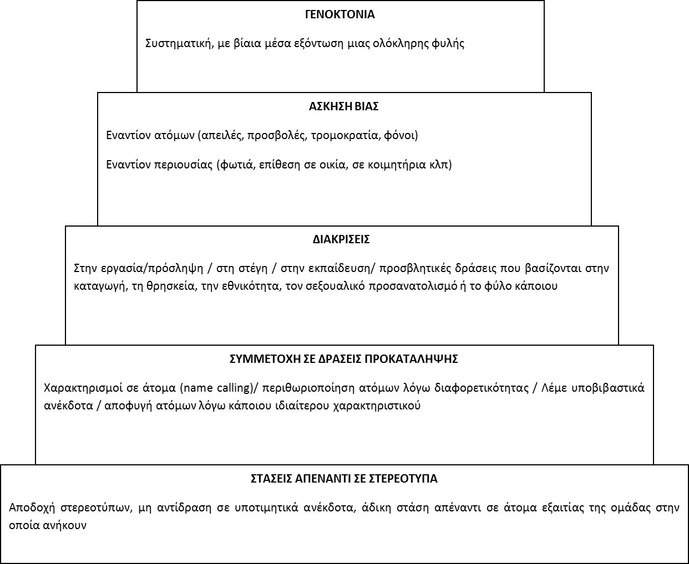**Η ΠΥΡΑΜΙΔΑ**